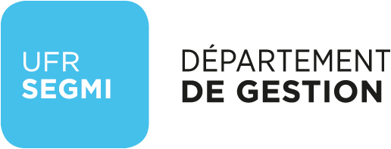
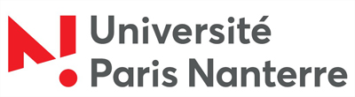

Séminaire de Formation doctorale
Laboratoire CEROS, Ecole doctorale EOS

Intitulé de la formation
Responsabilité Sociale et Développement Durable en matière de recherche et d’enseignement

Objectifs
«Sciences sans conscience n’est que ruine de l’âme », Rabelais.
Ce séminaire a pour objectif de percevoir les enjeux sociétaux de la recherche et de la diffusion de savoirs. Le chercheur et l’enseignant apprendront à s’interroger et à intégrer ces concepts au cœur de leurs pratiques professionnelles.

Public visé et pré-requis
Doctorants, chercheurs et enseignants
Aucun prérequis

Intervenant(s)
Béatrice Bellini

Calendrier de la formation
24 et 25 mai 2018

Lieu
UPN, Bâtiment G, salle à préciser

Programme et durée
12 heures
- Contexte général et définitions de la responsabilité sociale et du développement durable
- Principes de responsabilité sociale et de développement durable pour l’enseignant et le chercheur dans ses pratiques professionnels et sa recherche : les référentiels internationaux
- La politique en France et les référentiels existants (dont le label DDRS avec l’exemple du campus de Nanterre et le référentiel de compétences Développement Durable dans l’enseignement supérieur)
- Les intérêts d’intégrer la responsabilité sociale et le développement dans ma recherche
- Le développement durable au cœur de ma responsabilité d’enseignant
- Cas pratiques et retours d’expériences

Modalité(s) d’évaluation envisagée(s)
Application sur les recherches et enseignements des participants

